建东职业技术学院
关于2020-2021学年第一学期学生评教的通知

一、学生评教的意义
学生评教是教学质量评价的重要方面，作为教学的主体和受教育的对象，学生对老师的敬业精神、教学态度和教学效果感受最直接，学生客观公正对教师的评价能反映教师教学的实际情况。让学生参与对教师教学质量的评价，能有效促进“教”与“学”两个方面的沟通和联系。
我院的学生评教工作已连续开展了多年，并取得了一定的成绩。通过学生对教师教学质量的客观评价，使我院教师更加重视教学过程和教学效果，进一步促进我院整体教学水平和教学质量的提高。
二、 评教方式及要求
1、18、19、20级中、高职学生以及本科班参加评教，采取网上测评的方式，评价指标分为最满意、较满意、不太满意三个等级，定于第十四周周五至第十五周周四（12月4日-12月10日）进行，本次评价利用上机课课间时间评完，没上机课的班级统一安排在第十五周周三12：00-13：00 A楼二楼机房评完。
2、要求在校学生均要参加评教，不得缺评和代评。
三、评教具体工作安排
1、评教前，教务处组织相关辅导员下发具体评教要求。各班辅导员(班主任)需认真学生进行宣讲，教育学生要高度重视评教工作，充分认识到这项工作的重要意义，珍惜这一权利，以客观、公平、公正的态度进行评教。
2、辅导员(班主任)应将本班已开设的各门课程和任课教师姓名(包括承担本班教学任务的所有教师及其所授课程)告知学生，并强调实训课和体育课要根据各自的任课教师进行测评，不得多选、漏选或错选。
3、辅导员根据规定的时间自行安排班级评教。
教务处
2020年12月3日

附件:评教指南
学生评教操作指南

第一步：登陆学院网站：http://www.czjdu.com/，
如图1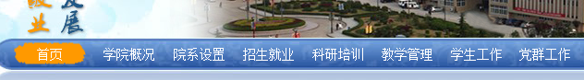，
点击教学管理下面的教务信息系统按钮如图2：，进入
教学信息管理系统登陆平台，进入登陆窗口，如图3：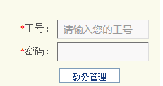
第二步：在图3页面：输入学号，密码，点击教务管理进入学生页面，选择左侧本人常用功能页面栏目的学生评教栏目点击，如图4：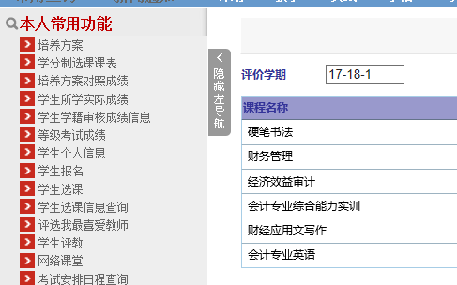
，在弹出页面的右侧，对任课教师进行评价，评价选项为最满意、较满意、不太满意，选择其中的一项评价，最后点击保存结果按钮，注意：最满意不得超过2位。
第三步：完成评教

